

**FACULTÉ DES SCIENCES ET DES TECHNOLOGIES**

**(FST)**

**Troisième année**

**RAPPORT**

**Sur le Projet #2**

**COURS**

**Systèmes d’Exploitation Linux**

**Professeur  
Ismael SAINT AMOUR**

**PRÉPARÉ PAR**

**Peterson CHERY**

**SEMESTRE**

**I**

**Sujet**

**Gestion d'une Base de Données des Étudiants de**

**l'IUS avec SQLite et Bash Script**

**Le 31/01/2025**

**Structure de la Base de Données:**

Nom de la base de données : ius_students.db

Table principale : students

id : Identifiant unique de l'étudiant.

name : Nom complet de l'étudiant.

faculte :Faculté de l'étudiant.

course : Cours suivi par l'étudiant.

year : Année d'études.

gpa : Moyenne générale.

**Plan de Script Bash:**

Le script Bash permettra d'effectuer les opérations suivantes :

1. Créer la base de données et la table.

2. Ajouter un nouveau étudiant.

3. Mettre à jour les informations d'un étudiant existant.

4. Supprimer un étudiant.

5. Afficher la liste des étudiant.

1. **L’installation du SQLite3 pour la gestion de base la de données**

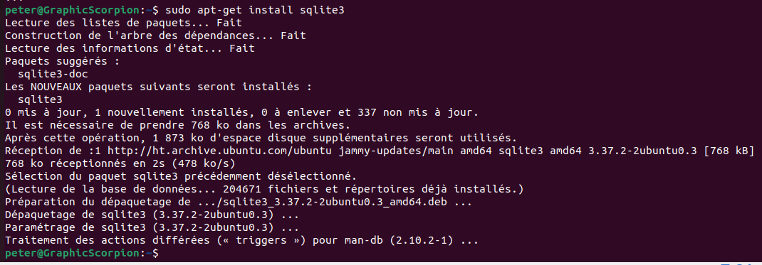

1. **Installation Nano Comme éditeur de texte pour coder en Bash**

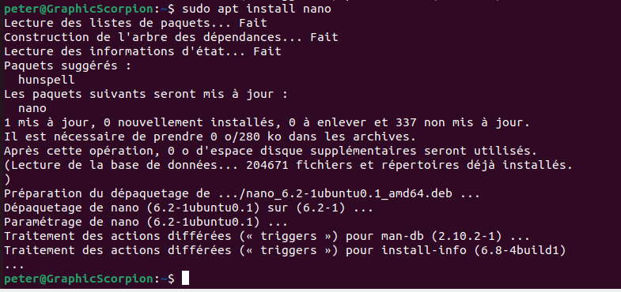

1. **Création de la base de données et la table**

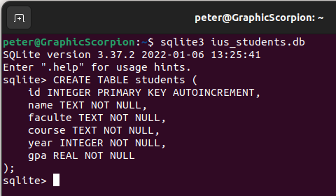

1. **Les codes en Bash dans Nano**

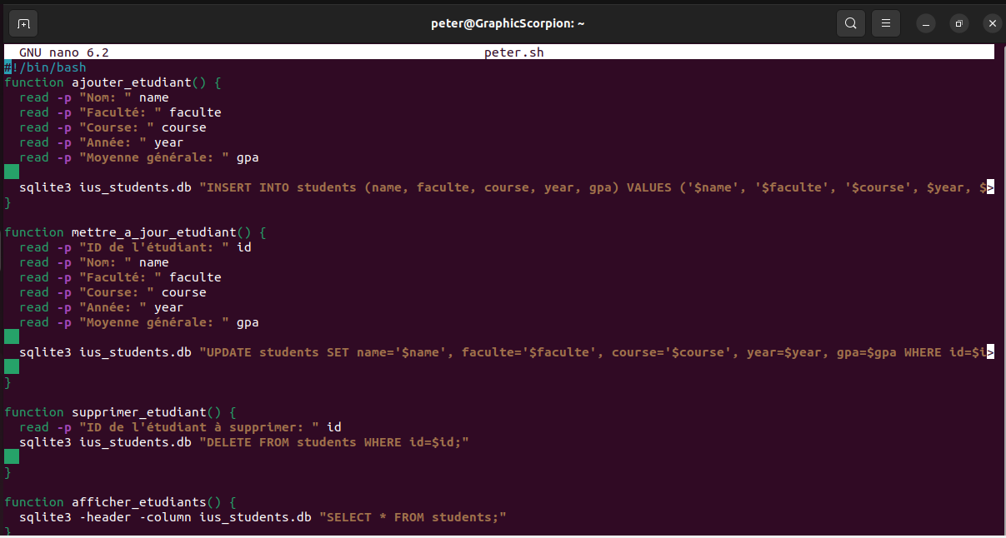

1. **Exécution du Script Bash.**

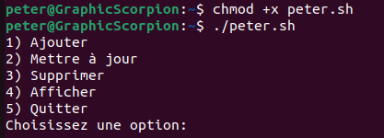

1. **Ajout d’un nouveau étudiant**

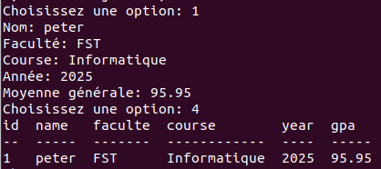

1. **Mettre à jour les informations d’un étudiant existant**

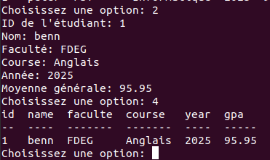

1. **Supprimer un étudiant**

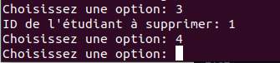

1. **Afficher la liste des étudiants :**

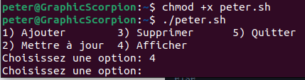

**En Conclusion :**

J’ai appris les compétences nécessaires pour créer et Gerer une Base de Données des Étudiants de l'IUS avec SQLite et Bash Script.